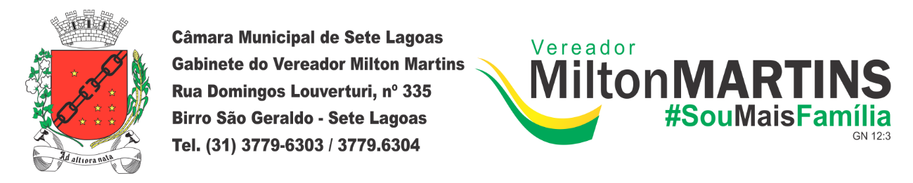

REQUERIMENTO Nº _____/2019

Exmo. Sr. Presidente,
Exmo. Srs. Vereadores,
O Vereador que este subscreve, requer, A TÍTULO DE FISCALIZAÇÃO, que ouvida a casa e após os trâmites regimentais, seja enviada correspondência ao Secretário de Obras para que sejam tomadas as providências em relação ao bairro Verde Vale, no que tange as obras de pavimentação e conservação das ruas.
Há relatos de moradores que possuem conhecimento de haver um documento comprobatório de que no dia 12 de junho de 2019 houve a liberação de R$276.000,00 (Duzentos e setenta e seis mil reais) do convênio, do qual foram repassados R$227.000,00 (Duzentos e vinte e sete mil reais) em contrapartida ao município
Nesse sentido solicitamos que sejam movidas ações no sentido de melhorar as ruas e vias do bairro Verde Vale e que seja informado o valor total da pavimentação das ruas, qual o valor de contrapartida do Município, quais valores já foram pagos referente a esta obra, a quantidade do serviço executado, quanto e qual valor falta receber do governo federal, quais as datas de repasse do valor restante e quando será concretizado a obra.
Solicitamos que seja enviada toda a documentação do referido convênio, no prazo legal.
Sala das sessões, 31 de julho de 2019.
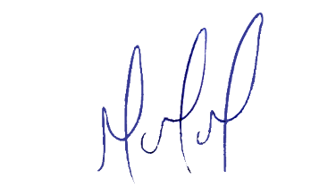
MILTON MARTINS
VEREADOR

JUSTIFICATIVA:

Tal pedido visa fazer cumprir a função fiscalizadora do Vereador, assegurado pelo Regimento Interno desta Casa de Leis e pela Lei Orgânica Municipal.

